
Шебер – сынып

Мырзабекова Акмарал Алтынхановна
Жамбыл облысы, Байзақ ауданы, Байзақ ауылы, «Балалар мен жасөспірімдер шығармашылық орталығы» КММ
«Жас натуралист» үйірме жетекшісі

Тақырыбы:

Қашықтықтан оқыту барысында үйірме сабағында ойын түрлерін тиімді пайдалану

Мақсаты: қашықтықтан оқу барысында педагогтердің ойын технологиясы әдіс-тәсілдерінің үйірме сабақтарында тиімді қолдануына ықпал жасау

Күтілетін нәтиже: қатысушылар ойын технологияларын көру барысында өз сабақтарында қолдана алады

Шебер сыныптың жүргізілуі: ұйымдастыру, шебер-сынып тақырыбының мақсатымен таныстыру, топқа бөлу, топтарға арналған ойын түрлерімен таныстыру, рефлексия жасау, кері байланыс

Құрал-жабдықтар: интерактивті тақта, презентация,стикерлер, ойын әдісінің құралдары (сабақ тақырыбына байланысты суреттер)

Тренинг – құрметті ұстаздар, «Ұжым» деген бұл үлкен отбасы секілді. Әр отбасында «Шежіре ағашы» болады. Әр отбасының мүшелерінде өздерінің міндеттері бар. Сол секілді біздің ұжым да үлкен шежіре ағашы секілді. Әр үйірме сабағынан беретін мұғалімдеріміз бар. Әр ұжымды бір-бірімен байланыстыратын ол – бір-бірімізге деген сыйластығымыз, құрметіміз және жылы лебізіміз. Ұжымда барлығы тату-тәтті болса жұмыс та алға басады. Сол себептен сіздерге стикерлер беріледі. Осы стикерге бір-біріңізге деген ақ-тілектеріңізді жазып үлкен шежіре ағашына жабыстырыңыздар. Осы «Шежіре ағашы» секілді мәртебеміз биік болып, сыйластығымыз азаймасын. Білім мен тәрбие беріп отырған оқушыларымыз биіктерден көріне берсін.
Ұжымды түрлі түсті қағазға жылы лебіздер жазғызу, қағаз түстеріне байланысты топтарға бөлу.

Шебер-сыныбының барысы:
Мұғалімнің кіріспе сөзі: құрметті әріптестер әрбір ұстаз өз үйірме сабақтарында оқушылардың білімділігін, біліктілігін, дағдысын, ойлау қабілеттерін арттыру үшін оқытудың жаңа әдіс - тәсілдерін кеңінен пайдалану керек. Өз біліктілігін көтеру мақсатында әрбір мұғалім кәсіби шеберлігін шыңдап, білімін жетілдіріп отыруы керек. Сонда ғана өзін - өзі дамыта алатын, өзін - өзі жетілдіре алатын қоғамның белсенді, білімді жеке тұлғасын қалыптастыра алады.
Қазіргі таңда пандемияға байланысты қашықтықтан оқытуға қажеттілік туындап отыр. Оқушылардың үйірме сабағына деген қызығушылығын арттыру барысында сабақта ойын технологиясын тиімді пайдалануымыз керек.
Ойын – тәрбие құралы. Ақыл ойды кеңейтеді, тілді дамытады, дұрыс сөйлеу дағдыларын қалыптастырады. Ойын арқылы оқушылардың пәнге деген қызығушылықтары артады, топпен жұмыс жасауға бейімделеді.
Үйірме сабағының жүргізілуі мектептерден өзгеше. Үйірме сабағында оқушы өздерін еркін ұстайды және өз беттерінше жұмыс жасайды.
Үйірме сабағында ойын түрлерін пайдалану оқушылардың ой өрісінің кеңейуіне және зеректігіне жол ашады.

1 – ойын. Ойын тақырыбы: «Айырмашылығын тап»
Оқушыларға бір-біріне қатты ұқсайтын (әр мұғалім өз үйірме сабағының тақырыбына байланысты суреттер алады) суреттер беріледі. Оқушылар осы суреттердің атауын тауып бір-бірінен қандай айырмашылығы бар екенін айтады.

Мысалы, мен өз үйірме сабағыма келетін болсам «Жыртқыш жануарлар» тақырыбын өттім. Осы сабақта мен міндетті түрде «Айырмашылығын тап» ойынын ойнатамын. Себебі әлемде көптеген жануарлар бір-біріне ұқсас болып келеді. Сол кезде оқушылар жануарларды бір-бірінен ажырата алу керек.


Ягуар Леопард

Бір қарағанда бұл жануарларды ажырату қиын. Екі жануарда мысықтұқымдасына жататын жыртқыш жануар. Кейде бір жануар деп қалуы әбден мүмкін. Алайда олай емес. Бұл екі түрлі жануар. 1-суреттегі ягуар, 2- суреттегі Леопард. Ягуар мен Леопардың айырмашылығы дене бітімінде. Ягуар Леопардқа қарағанда ірі болып келеді. Ал Леопардың құйрығы Ягуарға қарағанда ұзын. Ягуарда теңбілдері ірі және аз болса Леопарда теңбілдері көп және теңбіл ішінде теңбілшелерін байқауға болады. Ягуар Оңтүстік Америкада тіршілік етсе, Леопард Африкада тіршілік ететін жыртқыш жануар болып табылады.

2 – ойын. Ойын тақырыбы: «Баламасы қандай?» ойыны
Картотекада (тақтада) сөздер (әр мұғалім өз үйірме сабағы тақырыбына байланысты сөздерді алады) жасырылады. Оқушылар картотекадағы (тақтадағы) берілген сөзді өз тобына жасырады. Оқушы жауабын тапқан жағдайда тақтаға орыс тілі және ағылшын тілдеріндегі баламасын жазады.

Мысалы, мен өз үйірме сабағымда «Су – тіршілік көзі» тақырыбын өттім. Сабақта «Баламасы қандай?» ойынын ойнатамын.

Барлық тіршілік иелеріне қажетті болып табылады. Мұнсыз адамдар да, жан-жануарлар да, өсімдіктер де тіршілік ете алмайды. Тіршіліктің өзі осыдан пайда болған деп есептелінеді. Бұл не?
Су – Вода – Water

3 – ойын. Ойын тақырыбы: «Жауабын тап?» ойыны
Картотекада сөздер (әр мұғалім өз үйірме сабағы тақырыбына байланысты сөздерді алады) жасырылады. Оқушы жасырынған сөздерді параққа (тақтаға) салу арқылы жасырады. Оқушы тапқан жағдайда ұпай сандары қосылады.

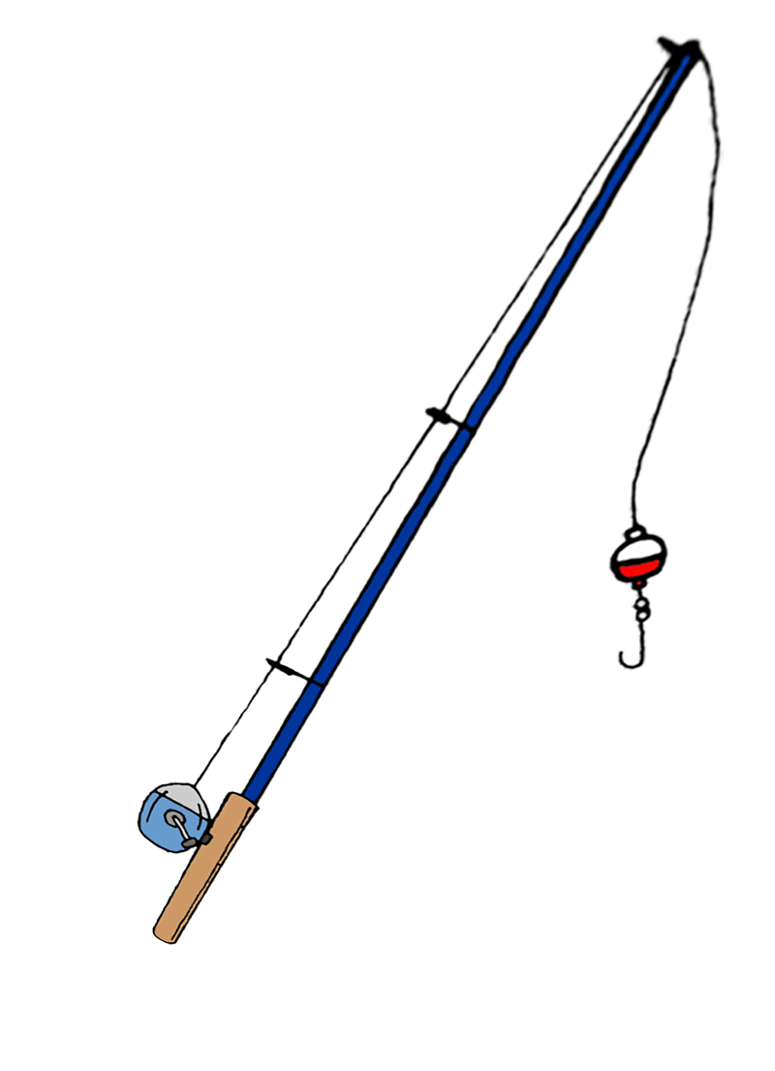
Мысалы, мен өз үйірме сабағымда «Балықтар» тақырыбын өттім. «Жауабын тап?» ойынын ойнату барысында мен картотекаға «Қармақ» сөзін жазамын. Оқушы жасырынған сөзді оқып параққа (тақтаға) салады және өзге оқушыға жасырады.

Тапқан оқушы «Қармақ – балық аулайтын құрал» деп толық жауабын айту керек.

Ойын технологиясын қолданбас бұрын алдымен ойын шартын сабақтың мақсаты мен тақырыбына сәйкестендіру керек. Ойын оқуышыларды қызықтыратындай болуы шарт.

